


Institut Supérieur d'Informatique, de Modélisation et de leurs Applications

Campus des Cézeaux
1 rue de la Chébarde
TSA 60125
CS60026
63178 Aubières CEDEX
Laboratoire d'Informatique, Signaux et Systèmes de Sophia Antipolis

I3S – UMR7271 – UNS CNRS 2000 Route des lucioles
06900 Sophia Antipolis

Rapport d'ingénieur
Projet de 3ème année
Filière : Génie Logiciel et Systèmes Informatiques

Utilisation de la plateforme Neuromorphic Computing Platform du Human Brain Project (HBP)

Présenté par Manon PREDHUMEAU et Justin GOUTEY

Responsable ISIMA David HILL Octobre 2016 - Mars 2017
Responsable professionnel Alexandre MUZY Projet de 120 heures

Remerciements

Nous tenons à remercier notre responsable professionnel, M. Muzy, qui a encadré notre projet depuis le laboratoire de recherche I3S à Sophia Antipolis. Nos remerciements vont également à notre responsable ISIMA, M. Hill, pour ses conseils et sa présence tout au long de ce projet. Nous remercions enfin M. Miramond, pour sa présence et son aide technique durant nos réunions en début de projet.

Résumé
Le Human Brain Project (HBP) de la Commission européenne vise à mettre en place une infrastructure de recherche pour une meilleure compréhension dans le domaine des neurosciences. Pour atteindre cet objectif, la communauté scientifique a accès à deux systèmes simulant le fonctionnement du cerveau: SpiNNaker et BrainScaleS. L’objectif de notre projet est de comparer ces plateformes neuromorphiques afin d'avoir un profil de chacune, référençant leur architecture, leurs performances et leur configurabilité. Nous avons fait des recherches approfondies sur les deux simulateurs pour comprendre leurs architectures matérielles et logicielles. Nous avons ensuite essayé de configurer les émulateurs disponibles pour tester des scripts Python décrivant des réseaux neuronaux sur nos ordinateurs personnels avant de les exécuter sur les plateformes distantes. Nous avons rencontré plusieurs problèmes: absence d'émulateur fonctionnel pour SpiNNaker, impossibilité de faire fonctionner correctement le simulateur BrainScaleS,... Nous avons réussi à exécuter un code représentant un réseau de neurones synfire chain sur SpiNNaker à partir de la plateforme web à disposition, mais nous n’avons pas accès à l'exécution détaillée. Les deux simulateurs semblent prometteurs, mais il est évident que SpiNNaker est à un stade supérieur de développement. Ainsi, nous nous sommes concentrés sur cette plateforme et avons obtenu des résultats intéressants mais insuffisants pour analyser les performances.
Mots-clés : Human Brain Project, SpiNNaker, BrainScaleS, plateformes neuromorphiques, Python

Abstract
The Human Brain Project (HBP) is a European Commission flagship project and aims to implement a cutting-edge research infrastructure for a better understanding of brain and neuroscience. The HBP gives scientific community an access to two systems that emulate brain function: SpiNNaker and BrainScaleS. To make effective use of these systems, our project goal is to compare them to have a profile of each neuromorphic platform referencing their architecture, their performance and how configurable the system is. We have done some extensive research on both simulators to understand their hardware and software architectures. Then, we tried to setup available emulators to test some Python code on our personal laptops before running it on the real remote systems. We encountered several issues: there is no functional hardware emulator for SpiNNaker and we were unable to make the BrainScaleS simulator works properly. Finally, we managed to execute a code representing a synfire chain neural network on the SpiNNaker from the web platform, but we can not access the detailed execution. Both simulators seem to be promising but it is obvious that SpiNNaker is at a higher stage of development. Thus, we focused on this platform which gave us some interesting but insufficient results to analyze the performances.
Key words : Human Brain Project, SpiNNaker, BrainScaleS, neuromorphic platform, Python

Table des matières
Remerciements i
Résumé ii
Abstract ii
Table des matières iii
Table des figures et illustrations iv
Introduction 1
I.Présentation du projet 2
1.Contexte du projet 2
2.Sujet détaillé 2
3.Organisation mise en place 2
II.Comparaison des deux plateformes 3
1.Phase de documentation 3
1.1.BrainScaleS 3
a)Presentation 3
b)Les modules neuromorphiques 3
c)Utilisation du système 4
d)Logiciel de simulation du hardware 4
1.2.SpiNNaker 5
2.Tests de simulation du hardware 5
2.1.BrainscaleS 5
2.2.SpiNNaker 5
3.Recentrage sur Spinnaker 5
III.Test de la plate-forme, utilisation et résultats 6
Conclusion 7
Bibliographie v
Lexique vi

Table des figures et illustrations

Introduction
Dans le cadre de la dernière année à l’Institut Supérieur d’Informatique, de Modélisation et de leurs Applications (ISIMA), un projet de 120 heures doit être réalisé par les étudiants. Sous la tutelle de M. Muzy, chargé de recherche au CNRS, ce projet est en lien avec le Human Brain Project de la Commission Européenne et s'inscrit dans le cadre de travaux de recherche concernant deux calculateurs neuromorphiques : SpiNNaker et BrainScaleS. L’objectif de notre projet est de comparer ces deux plateformes simulant le fonctionnement du cerveau humain en comprenant leurs architectures matérielles et logicielles et en testant leurs performances.
Le Human Brain Project (HBP) est un projet scientifique majeur initié par la Commission européenne en 2013. Ce projet rassemble des milliers de scientifiques et vise à mettre en place une infrastructure de recherche simulant le fonctionnement du cerveau humain pour une meilleure compréhension dans le domaine des neurosciences cognitives. Depuis fin mars 2016, le HBP met à disposition de la communauté scientifique un accès à six plateformes collaboratives. Ces plateformes, constituées de matériel physique, d’outils logiciels de d’interfaces de programmation, sont destinées à aider les scientifiques dans les domaines des neurosciences, de la médecine et de l’informatique. Dans le cadre de notre projet, nous avons utilisé à la plateforme « Neuromorphic Computing », qui donne accès à deux systèmes neuromorphiques : SpiNNaker et BrainScaleS.
L’objectif de notre projet est de comparer ces deux plateformes et de dresser un profil de chacune en comprenant leur architecture et en testant leurs performances et leur degré de configurabilité. Dans un premier temps, nous avons effectué une étude approfondie des deux simulateurs pour comprendre leurs architectures matérielles et logicielles. Nous avons dans un second temps tenté d’utiliser les émulateurs disponibles afin de tester des codes de benchmarking simples sur nos ordinateurs personnels. Nous avons alors rencontré de nombreux obstacles : SpiNNaker ne dispose actuellement pas d'émulateur totalement fonctionnel et nous n’avons pas réussi à faire fonctionner correctement le simulateur pour BrainScaleS. Nous avons donc procédé directement à partir de la plateforme web Neuromorphic Computing afin d’exécuter un premier code représentant un réseau de neurones synfire chain sur SpiNNaker. Malheureusement, nous n’avons pas accès à l’exécution détaillée car la fonctionnalité est en cours de développement. Les résultats obtenus actuellement sont insuffisants pour analyser les performances de SpiNNaker.
Nous commencerons par présenter le contexte de ce projet, ses enjeux, ainsi que l'organisation que nous avons mise en place. Nous détaillerons ensuite la phase de comparaison des deux plateformes et de test des émulateurs. Enfin, nous verrons l’utilisation de la plateforme Neuromorphic Computing, le déroulement d’un job sur celle-ci et les résultats obtenus.

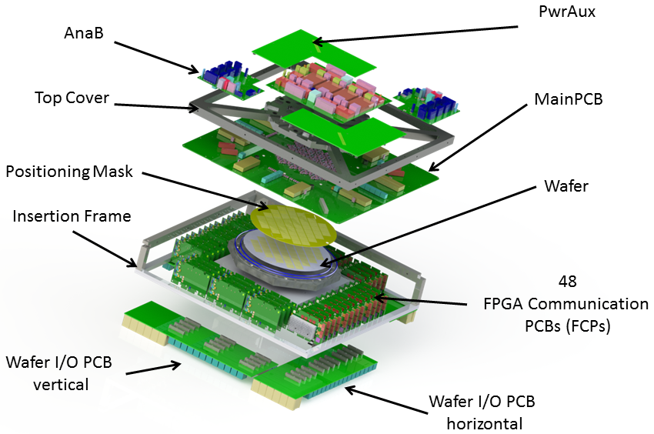
Présentation du projet

Contexte du projet

Sujet détaillé

Organisation mise en place
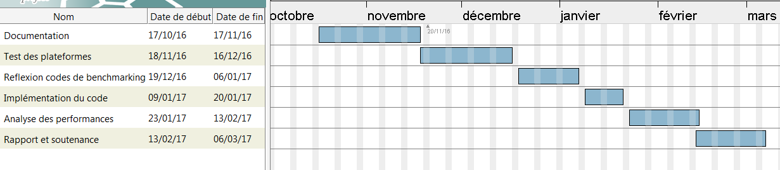
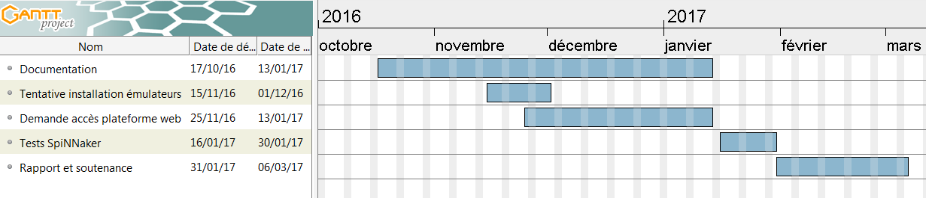

Comparaison des deux plateformes

Phase de documentation
Ce projet nous a amené à nous documenter sur deux plateformes de simulations matériel de réseaux de neurones biologiques : BrainScaleS et SpiNNaker.

BrainScaleS
Le système BrainScales de simulation de réseau de neurones biologiques est développé par une équipe de chercheurs basé à Heidelberg en Allemagne.

Presentation
Le système BrainScale est une architecture physique de simulation de neurones biologiques. Concrêtement, il se compose de 20 modules neuromorphiques, d'une infrastructure d'alimentation élelctrique et d'un cluster de calcul dédié à la gestion des module et à l'établissement de l'environnement de simulation.
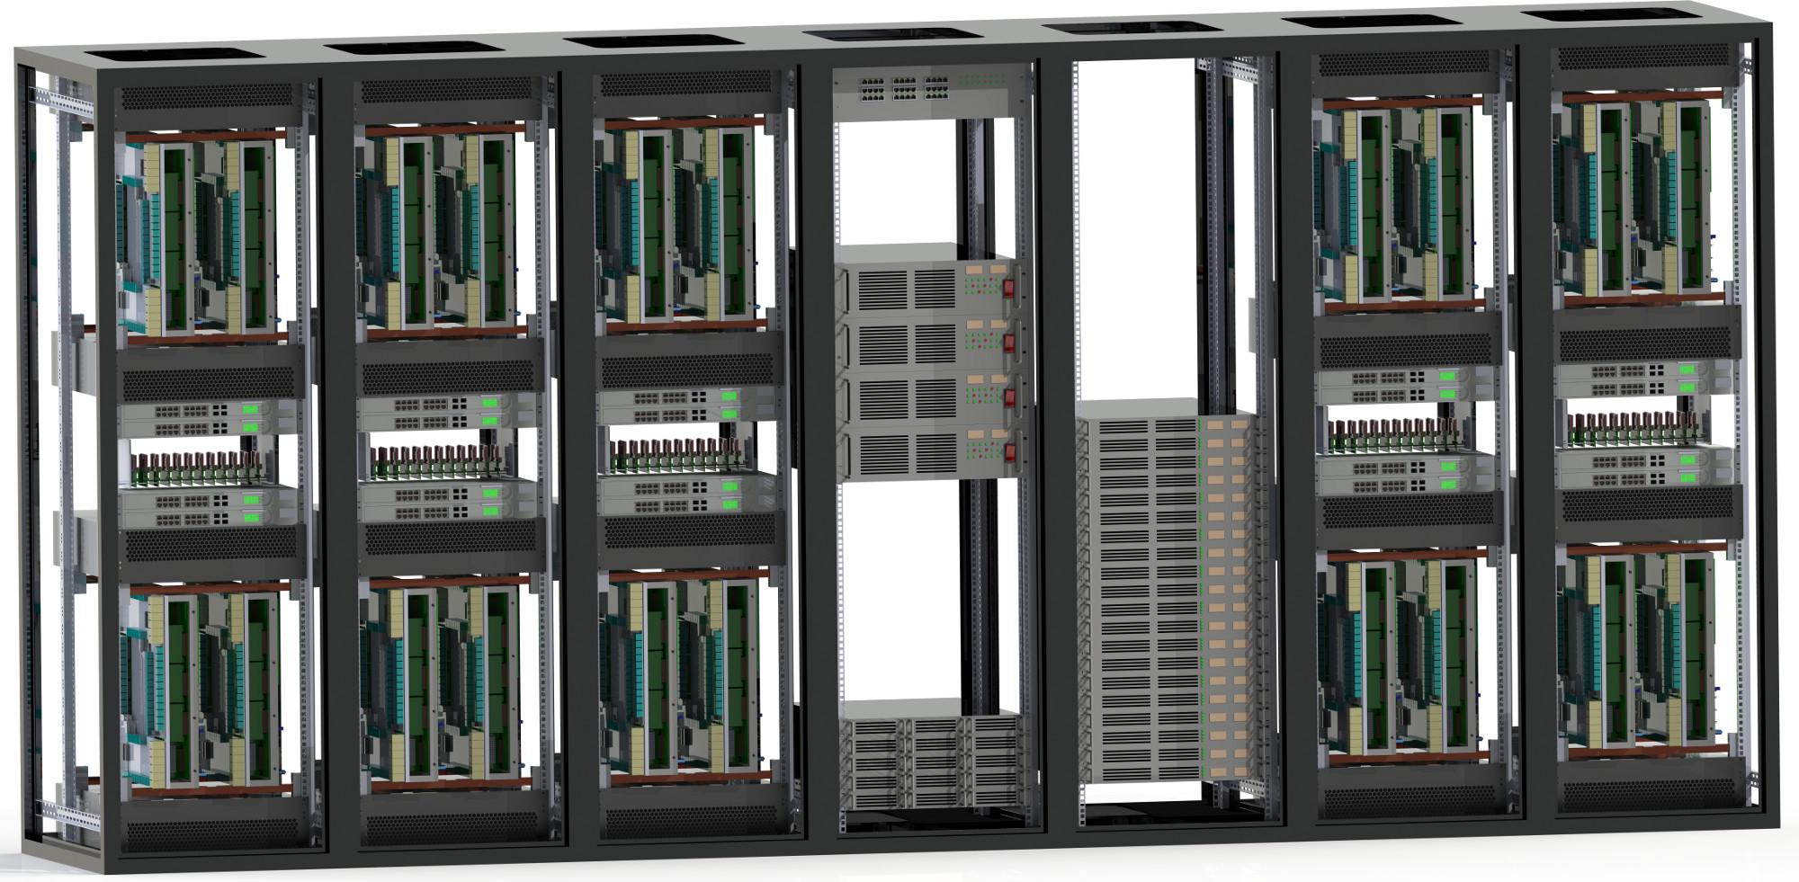

Les modules neuromorphiques
Chaque module neuromorphique constituant le système BrainScale se décompose comme sur la figure suivante:

Une simulation neuronale par ce matériel évolue plus rapidement que l’équivalent biologique d’un ordre de grandeur de 10^3 à 10^5 suivant le paramétrage du système. Ceci permet une simulation plus économe en énergie par rapport aux simulations de réseaux neuronaux classiques.
En outre, la plaquette dispose d’un système de gestion d’évènements de simulation asynchrone et de 48 puces FPGA dédiées à la communication avec le système de gestion de la simulation et avec d’autres plaquettes neuromorphiques.
Au niveau simulation, cette plaquette neuromorphique peut simuler 196 608 neurones et prêt de 44 millions de synapses.

Utilisation du système

Premiers tests : sL’utilisation du système BrainScaleS se fait par l’intermédiaire de l’écriture de scripts Python et de l’API PyNN. Ces scripts permettent de paramétrer la simulation (vitesse, nombre de neurones …)imulation du hardware

Logiciel de simulation du hardware
ESS (Executable System Software) est un logiciel qui permet de simuler le système physique BrainScale dans le but de tester des petites simulations neuronales avant de passer à l’échelle sur le hardware du système BrainScale. Ce logiciel est programmé en C++/SystemC.
Ce logiciel peut être installé à partir des sources ou à l’aide de Docker.
Son utilisation se fait de la même manière que le BrainScaleS System, c’est-à-dire par l’intermédiaire des scripts Python utilisant l’API PyNN.
=> impossibilité de le faire fonctionner
=> contact avec l'équipe d'heidelberg pour pourvoir cloner le projet et le compiler sur une VM => problème pour faire fonctionner PyNN => l'interpreteur python n'arrive pas à trouver les modules

dans l'installation

SpiNNaker

Tests de simulation du hardware

BrainscaleS

SpiNNaker

Recentrage sur Spinnaker

Test de la plate-forme, utilisation et résultats

Conclusion

Bibliographie

Lexique

